


360网络入侵防御系统
产品白皮书

版权声明

©2022-2025 360公司 保留所有权利
本文档所有内容均为360公司独立完成，未经360公司作出明确书面许可，不得为任何目的、以任何形式或手段（包括电子、机械、复印、录音或其他形状）对本文档的任何部分进行复制、修改、存储、引入检索系统或者传播。

目 录
1. 概述 1
2. 产品特点 2
2.1. 基于语义的SQL注入检测 2
2.2. 灵活的安全策略管理 3
2.3. 用户身份识别 4
2.4. 更精细的应用层安全控制 4
2.5. 基于流重组 5
2.6. 基于协议状态分析 5
2.7. 智能关联分析 6
2.8. 高性能多业务并行架构 8
3. 技术实现 9
3.1. 全新IPS引擎 10
3.2. Web安全防护 13
3.3. 病毒上传过滤 13
3.4. 攻击链可视化分析 14
3.5. 多种部署模式 15
3.6. 精细化的防护策略配置 15
3.7. 工业控制系统安全 16
3.8. 应用识别 17
3.8.1. 应用识别概述 17
3.8.2. 应用流量统计 18
3.8.3. 应用路由 19
3.8.4. 基于应用的流量管理 19
3.9. 应用策略 20
3.9.1. 应用审计 20
3.9.2. URL审计 20
3.10. 访问控制和审计 21
3.11. 精细化访问控制 21
3.12. 链路负载均衡 22
3.13. 威胁情报 23
4. 典型组网应用 24
4.1. 在线部署 24
4.2. 旁挂部署 25

修订记录

版本 | 修订时间 | 编制者 | 审核者 | 修订内容
v1.0 | 2023-3-10 | 王斌 |  | 初稿
V2.0 | 2024-3-30 | 梁婧 |  | 补充新功能

概述
随着网络与信息技术的发展，尤其是互联网的广泛普及和应用，网络正逐步改变着人类的生活和工作方式。近年来，移动互联网、社交网络和云计算的兴起，更是更大的促进了互联网的发现。
伴随着网络的发展，也产生了各种各样的安全问题，网络中蠕虫、病毒及垃圾邮件肆意泛滥，木马无孔不入，DDoS攻击越来越常见，黑客攻击行为几乎每时每刻都在发生。如何及时的、准确的发现违反安全策略的事件，并及时处理，是广大企业用户迫切需要解决的问题。
提到网络安全设备，大家都会想到防火墙。防火墙作为企业级安全保障体系的第一道防线，已经得到了非常广泛的应用，但是各式各样的攻击行为还是被不断的发现和报道，这就意味着有防火墙不是万能的。防火墙等访问控制设备没有能做到完全的协议分析，仅能实现较为低层的入侵检测，对应用层攻击等行为无法进行判断。
入侵防御系统是对防火墙有益的补充，入侵防御系统被认为是防火墙之后的第二道安全闸门，对网络进行检测，提供对内部攻击、外部攻击和误操作的实时监控，提供动态保护大大提高了网络的安全性。
入侵防御系统主要有以下特点：
事前警告：入侵防御系统能够在入侵攻击对网络系统造成危害前，及时检测到入侵攻击的发生，并进行报警；
事中防御：入侵攻击发生时，入侵防御系统可以及时发现、TCP Killer等方式进行报警及动态防御；
事后取证：被入侵攻击后，入侵防御系统可以提供详细的攻击信息，便于取证分析。
综上所述，防火墙提供静态防御，而入侵防御系统提供动态防御，因此防火墙和入侵防御系统的结合，能够给网络带来全面的防御。对防火墙和入侵防御系统的关系有一个经典的比喻：防火墙相当于门卫，对于所有进出大门的人员进行检查，入侵防御系统相当于闭路监控系统，监控关键位置如财务、库房等地安全状况，仅有门卫是无法发现内部人员的非法行为，而闭路监控系统可以实时监控，发现异常情况及时报警，两者配合使用才能保证安全。
入侵防御系统很好的弥补了防火墙的不足，通过部署入侵防御系统，可以有效的监视交换机上的所有实时传输数据，专注的是全面检测、有效呈现入侵防御系统是作为安全监督管理工具存在，提供给用户全面的信息展现，为改善用户网络的风险控制环境提供决策依据。是整个网络体系中不可或缺的一部分。
入侵防御系统对缓冲区溢出、SQL注入、暴力猜测、D.o.S攻击、扫描探测、蠕虫病毒、木马后门等各类黑客攻击和恶意流量进行实时检测及报警，可运用发送邮件、SNMP trap等方式进行动态防御。

产品特点

基于语义的SQL注入检测
利用现有应用程序，将(恶意)的SQL命令注入到后台数据库引擎执行的能力，这是SQL注入的标准释义。随着B/S模式被广泛的应用，用这种模式编写应用程序的程序员也越来越多，但由于开发人员的水平和经验参差不齐，相当一部分的开发人员在编写代码的时候，没有对用户的输入数据或者是页面中所携带的信息（如Cookie）进行必要的合法性判断，导致了攻击者可以提交一段数据库查询代码，根据程序返回的结果，获得一些他想得到的数据。SQL注入利用的是正常的HTTP服务端口，表面上看来和正常的web访问没有区别，隐蔽性极强，不易被发现。
传统的基于特征的SQL注入检测，首先抽取SQL注入过程中都会出现的特殊字符(例如:’ – #等)，抽取SQL注入过程经常会出现的SQL关键字(例如:’SELECT、UNION等)作为检测SQL注入的依据。利用上述步骤中提取的特征构建SQL注入特征库，通过传统的模式匹配的方式进行检测。很显然这种方法有着极高的漏报和误报率，比如在USER字段提交Select，将会被认作攻击行为。并且做了编码转换或函数转换或者是关键字跨域之后，攻击者很容易躲避机械地匹配字符串方式的检测。
360网络入侵防御系统会首先构造一个可以执行各种SQL语句的虚拟执行环境，可以通过对输入的内容进语义分析，无论攻击者伪构造多么复杂，特殊的攻击内容。只要用户输入的内容中含有攻击的内容。就可以发现攻击。

灵活的安全策略管理
360网络入侵防御系统采用基于策略的防护方式，内置了多种默认安全策略集，用户可以根据需要选择最适合自己需要的策略，以达到最佳防护效果。用户即可以根据防护的类型不同而选择不同的事件集，即可以提高系统的性能，也可以减少误报的发生机率。比如用户需要防护的设备是Linux服务器，可以只选择Linux系统的策略集。同理，如果用户只要想防护Web攻击，可以只使用Web防护策略集。
入侵防御系统，可以根据安全类型、协议类型、系统、级别、事件来源等多个方面来灵活的选择安全策略。同时对于不同的安全策略，可以自定义不同的防护级别，适用于各种不同的场景。

用户身份识别
360网络入侵防御系统提供了用户身份识别功能，360将下一代防火墙中的用户识别的理念引入到入侵防御系统当中，随着网络的不断发展以及BYOD的兴起，基于IP的管理越来越不能满足网络管理的要求，基于用户的身份识别将看不到的IP和真实的人联系起来。提供多种用户识别手段，方便管理员更好的发现威胁和攻击。

更精细的应用层安全控制
基于应用的识别技术，是各种应用层安全防护的基础，目前各类新的应用层出不穷，如QQ、MSN、文件共享、Web服务、P2P下载等，这些应用势必会带来新的、更复杂的安全风险。这些风险和应用本身密不可分，如果不结合应用来分析将无法抵御这些风险。
360网络入侵防御系统采用流检测技术对各类应用进行深入分析，搭建应用协议识别框架，准确识别大部分主流应用协议，可以对基于应用识别的应用进行精细粒度的管理，能够很好的对这些应用安全漏洞和利用这些漏洞的攻击进行检测和防御。

基于流重组
现有的入侵防御系统产品中，决大部分产品属于单包过滤产品，他们的特点是拥有高性能的处理，却牺牲了攻击检测阻断的准确性。而在当前流行的网络攻击方式和种类是逐步向网络上层延伸，攻击行为常常掩藏在7层应用的数据流中，大量的攻击数据流都是封装在标准的应用协议数据流中，通过通用的端口，进行伪装，欺骗无法流重组和协议分析的网络入侵防御系统产品。而基于单个数据包检测的网络入侵防御系统产品更是无法有效抵御TCP流分段重叠的攻击，很多的攻击行为通过TCP流分段组合即可轻松穿透这种引擎，在受保护的目标服务器上形成真正的攻击。犹如蒸馏水里混合了自来水，颜色都一样，简单的目视色差分析，并不能真正解决问题。在攻击检测的过程中,为了准确有效得检测出隐蔽在多个数据包中的攻击,必须进行TCP会话的还原,从而得到完整的攻击特征。

基于协议状态分析
网络入侵防御系统的协议分析技术，是对已知协议和RFC规范的深入理解，可准确、高效的识别各种已知攻击。同时根据系统协议分析的算法，sensor拥有检测协议异常、协议误用的能力，彻底解决了以往基于模式匹配技术的网络入侵防御系统产品片面依赖攻击特征签名数量来检测攻击的弊端，极大的提高了检测的效率，扩大了检测的范围。网络入侵防御系统目前支持Telnet、FTP、HTTP、SMTP、SNMP、DNS等多达30种的主流应用层协议，遥遥领先于其他网络入侵防御系统品牌。
例如网络入侵防御系统检测一个http的访问，第一步直接跳到数据帧的第13个字节，读取2个字节的协议标识。如果值是0800，则说明这个以太网帧的数据域携带的是IP包，然后第二步跳到第24个字节处读取1字节的第四层协议标识，如果读取到的值是06，则说明这个IP包的数据域携带的是TCP包，第三步跳到第35个字节处读取一对端口号。如果有一个端口号是0080，则说明这个TCP帧的数据域携带的是HTTP包，第四步让解析器从第55个字节开始读取URL。URL串将被提交给网络入侵防御系统的HTTP解析器后，由HTTP解析器来分析它是否可能会做攻击行为。
网络入侵防御系统采用这种先进的检测技术，使它具有了明显的优势：
利用协议分析已知的通信协议，在处理数据帧和连接时更加迅速和有效准确，减少了误报的可能性。
能够关联数据包前后的内容，对孤立的数据包不进行检测，这和普通网络入侵防御系统检测所有数据包有着本质的区别。一方面因为这种检测机制的高效性降低了系统在网络探测中的资源开销，大幅度提高了检测性能，另一方面因为在命令字符串到达操作系统之前，模拟了它的执行，以确定它是否具有恶意，有效减少了误报。
它具有判别通信行为真实意图的能力，它不会受到像URL编码、干扰信息、IP分片等入侵防御系统规避技术的影响。
当检测到的所有数据信息经过应用协议分析后，网络入侵防御系统将真实的应用数据与签名库进行攻击特征的匹配，因为我们知道特征匹配仍然是检测效率最高的和最准确的检测技术。只是这种匹配，与普通基于模式匹配的检测机制有着本质上的区别，它是在协议分析和还原以后真实有效的数据，这种真实可靠的有效数据的匹配，一方面提高了检测效率，另一方面，增强了检测攻击的准确度，减少了误报的概率。

智能关联分析
由于网络入侵防御系统可以监听网络内部的通讯，无论是内部主机直接的威胁还是从外到内的威胁，都可以及时报警，从而提醒网络管理员来处理存在的威胁。在大规模蠕虫爆发时，正是网络入侵防御系统的预警，使得管理员能及时采取行动，从而极大地避免了网络崩溃导致的危害。
网络入侵防御系统作为对网络攻击检测的产品，检测的全面性毫无疑问是其重要指标。而特征库是网络入侵防御系统的检测核心部分，因而很多时候检测的全面性被简化为特征库的数量，出现在招标要求或者产品的指标中。而另一个方面，同一个网络数据包，在有的网络环境下是威胁，而在有的网络环境下则是完全正常的行为，这样就只有将这样的行为都定义在默认的特征库中，因此通常情况下特征库中会出现“Ping”、“HTTP连接”甚至“TCP连接”这样的事件。
当前各种入侵检测产品产生的报警，往往都需要经过人工分析，才能筛选掉出重点关注事件。分析步骤一般如下：
对事件本身的性质进行判断。大多数网络入侵防御系统产品都能对ping、tcp连接等事件进行报警，一般情况下安全级别较低的报警不需要关注，如果有大量报警产生的话，确认一下是否是正常业务产生即可。
通过结合网络环境来判断。首先需要2确定攻击对象和攻击者的性质、在网络中的位置。比如SNMP查询这样的事件，需要确认源地址是否正常的网管软件，如果就是合法的网管软件在工作，这样的事件就不需要继续关注了，如果不是则需要确认是错误地配置了网管软件还是被控制来扫描了。而对于攻击对象需要确认漏洞是否真实存在。
这个攻击是否流行。如果攻击针对的漏洞是几年前出现的，这样攻击的威胁成都就比较低。
是否是特定关注，比如有些网络中不允许出现网络共享，因此如果出现针对网络共享的攻击必定需要仔细核实。
从以上步骤可以看出人工分析事件的时候，需要结合多个维度的信息进行分析。360结合其多年产品研发经验和对大量客户使用过程的研究，将实现对报警的智能分析系统，抑制海量事件，突出展现重点关注事件，必将推动行业向智能化方法发展。

高性能多业务并行架构
360网络入侵防御系统采用最新最先进的多核硬件架构，在硬件架构上运行自主知识产权的安全OS，高效的并行调度算法和内存管理机制提高了流量转发报文的性能。另外，将CPU处理的数据根据其特性分为Data Plane（数据面）和Control Plane（控制面）两类，简称DP和CP。在多核系统一部分CPU专职CP工作，大部分CPU专职DP工作。这样就避免了因系统调度，导致设备转发性能降级或者无法响应管理操作等现象。具体DP和CP的CPU分布根据用户场景定义。在应用层安全方面通过数据”零拷贝“、多核并行控制、多线程应用代理等多项关键核心技术，使360网络入侵防御系统产品的性能得到大幅度的提升。

技术实现
数据面传统的网关设备为了降低设计和开发难度，会将各个模块以进程的方式存在，数据包每通过一个模块都要重复对数据的解析。增加了数据包在系统停留的时间，从而造成了网络延迟大的问题。
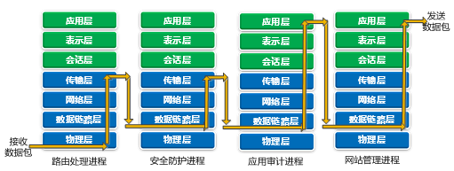
有的设备则将网络层处理与应用处理分别在两个进程上实现，这样就出现了数据包多次拷贝的情况，增加了内存访问次数，降低了系统性能。
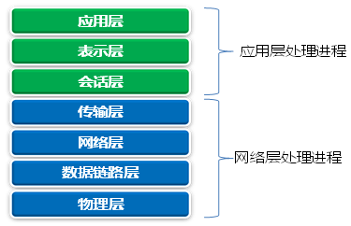
360网络入侵防御系统系列的DP主要处理转发相关的工作，通过对数据包一次解析，按层次由对应模块处理，可以节省不同模块间重启解析数据包所消耗的资源，从而降低网络延迟。
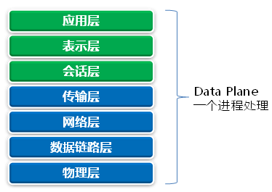

全新IPS引擎
Gartner报告指出企业面临的网络攻击中70%来自应用层，传统防火墙以及应用层安全设备功能单一，面对复杂的应用层攻击捉襟见肘。360网络入侵防御系统经过多年网络安全领域的沉淀和积累，打造了一支资深的攻击特征库团队和安全服务团队，在蠕虫、后门、木马、间谍软件、Web攻击、拒绝服务等攻击的防御方面具备了完善的检测、阻断、限流、审计报警等防御手段，并随时关注业界最新发现的安全漏洞和接收全球用户反馈的攻击特征，并在第一时间做出响应和提供更新，实时完善攻击特征库，提供最及时、最全面的入侵防御。
入侵防御安全引擎的功能原理是检测数据包有效载荷，提取特征（如下图），然后与设备加载的攻击特征码进行比对，设备加载的特征码都是从已知通用应用协议或应用系统漏洞中提取出来的，专门针对这类通用漏洞的攻击防护，大部分能通过打补丁的方式解决。然而，经业界众多专业厂商研究分析，目前攻击者大多采用的是针对网站代码内容的攻击手段，而不是采用传统特征库中已有的通用攻击手段。IPS具备了针对已知通用应用协议或应用系统漏洞的防护，但对于目前普遍定制开发的Web站点系统，由于网站应用代码中的漏洞而带来的应用攻击，不能提供有效的防御，尤其是对一些逻辑关系复杂的应用攻击。
如果代码编写者对用户提交的数据未做适当的检查及验证，恶意攻击者可以利用Web页面中提交数据的表单构造访问后台数据库的SQL指令，从而能够非授权操作后台数据库，达到获取敏感信息、破坏数据库内容和结构、甚至利用数据库本身的扩展功能控制Web服务器操作系统，如此不仅能够达到网页挂马，还可以构成对Web服务器的其他攻击，篡改网页内容更是轻而易举。
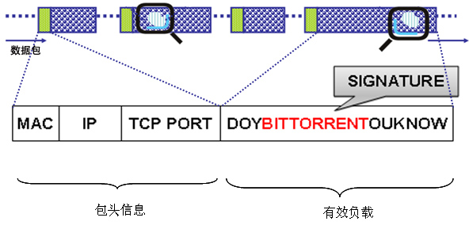
入侵防御安全引擎通过多个流程将报文逐步分解，主要包括：协议解码、自定义规则匹配、签名防护等等
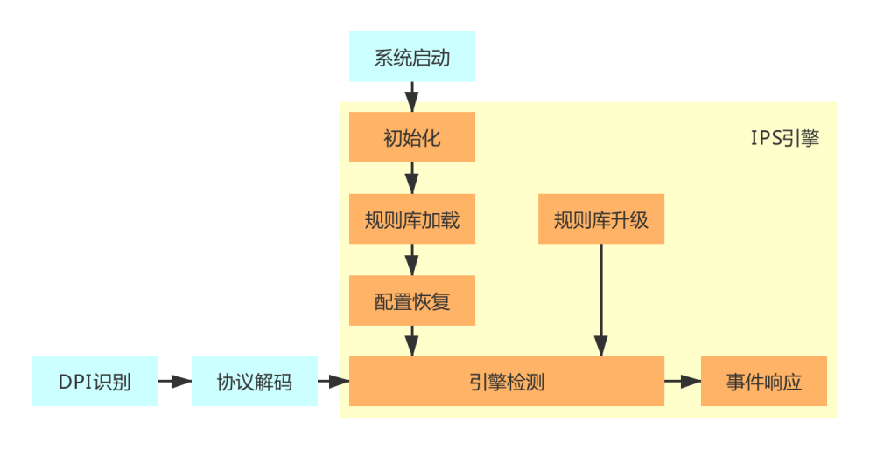
8600种预定义攻击特征
实时在线更新
提供WAF级别的安全防护，有效的防御和预警Web服务器的攻击，包括网页防爬虫、网页防篡改、HTTPS防护、DDoS攻击防护、Web攻击过滤、漏洞防护自学习等
处理网络类威胁，包括安全漏洞、木马后门、可以行为、CGI访问、CGI攻击、缓存溢出、拒绝服务、蠕虫病毒、网络数据库攻击、间谍软件、安全扫描、网络设备攻击、欺骗劫持
保证基础网络安全
分级事件及操作配置
虚拟补丁管理
全新IPS引擎规则包含规则头和规则选项两部分，匹配字段如下：
- 动作：alert、pass、drop等，表示匹配规则后的动作。
- 协议：HTTP、TCP、UDP、IP、ICMP，表示要匹配的协议。
- 源IP：要匹配的报文源IP。
- 源端口：要匹配的报文源端口。
- 方向：->和<>，表示单向或双向匹配。
- 目的IP：要匹配的报文目的IP。
- 目的端口：要匹配的报文目的端口。
- 用括号括起来的是规则选项部分，包含：
- 通用规则选项：msg、sid等规则信息。
- 负载检测选项：content等负载检测内容。
- 非负载检测选项：seq、ack、ttl等非负载检测内容。
- 后检测选项：logto等检测后的处理选项。
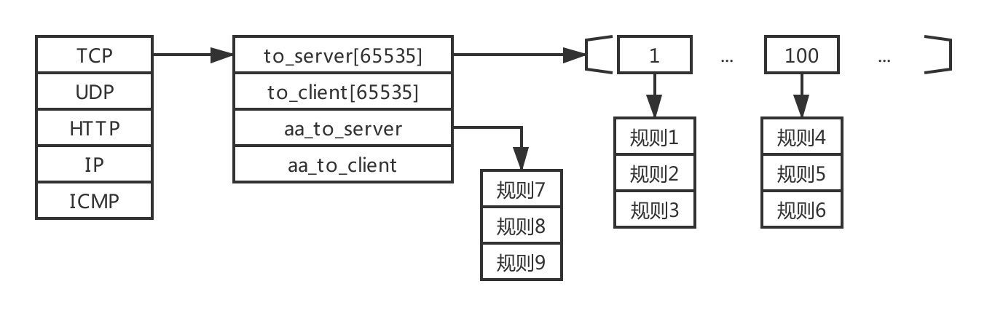
部分攻击者具有网络中特有的攻击方式或者尚未出现过的漏洞，此时特征库尚未覆盖到。入侵防御安全引擎提供自定义规则功能，通过对进入设备报文的协议类型，协议字段，字段内容形成匹配条件，并通过逻辑与、逻辑或形成多条件匹配的方式实现入侵防御。安全管理员可以使用自定义规则功能，自己写签名进行防护。自定义规则检测是基于流检测的，支持多种协议字段，其中包括IP、UDP、TCP、FTP、HTTP、ICMP、POP3、SMTP协议。对于字符串字段，可支持正则和非正则匹配的方式。灵活多样，防御力强。

Web安全防护
360网络入侵防御系统的Web防护功能不但可以帮助用户进行Web安全防御，提高网站安全性，而且集成了网络爬虫识别和过滤、网站资源盗链防护、内容关键字过滤、HTTP协议合规性和URL参数合规性检查等功能，可以帮助用户对网站的访问进行过滤和优化，提高网站运营的稳定性和服务质量。
WEB防护引擎能有效抵御各种注入式攻击，包括SQL注入、系统命令注入、LDAP注入、SSI注入、邮件注入、请求体PHP注入等攻击；对于常见的XSS攻击的防护结合基于语义分析和攻击指纹两种方式，相比传统只基于攻击指纹的检测方法，检测准确率更高，误报率更低，防逃避能力更强；为了检测出恶意攻击者对WEB站点的扫描行为，WEB防护引擎支持多种检测方式，多种扫描方式，同时也具备检测恶意爬虫的能力，其中包括Acunetix、Appscan、Nessus、Sqlmap、Arachni、Netsparke、Webinspect、绿盟极光等。其它的防护还包括会话劫持检测、木马检测等。
WEB防护引擎里面还集成了一些高级防护功能，精确访问控制的自定义规则功能、防盗链、CSRF攻击检测、CC攻击防护、应用隐藏、防篡改。这些高级防护能够对WEB站点资源进行保护、防止HTTP FLOOD攻击、内容防泄漏等。

病毒上传过滤
360网络入侵防御系统内置海量病毒特征，配合先进的防病毒引擎，能够精准识别并清除流行木马和顽固病毒。病毒检测引擎针对非缓存流检测模式进行了全面结构调整和优化，使360网络入侵防御系统的病毒检测率和处理性能获得质的突破：在保持高病毒检测率的同时，系统性能下降不超过20%。
- 可以在HTTP,SMTP,FTP,POP3,IMAP等多种协议下病毒防御，支持非标准端口的HTTP,SMTP,FTP,POP3,IMAP协议中的病毒检测。
- 支持路由、透明、混合等各种工作模式下的网络病毒检测，支持无IP地址的透明桥下的网络病毒检测模式，支持VPN 模式下的病毒扫描。
- 采用高效的病毒防御引擎和国内知名病毒厂商特征库，可检测不少于400万以上种病毒。
- 可以根据不同的源IP地址、目的IP地址、服务、时间、接口、用户等，采用不同的病毒防御策略。
- 可以过滤邮件病毒、文件病毒、恶意网页代码、木马后门、蠕虫等多种类型的病毒
- 特征库定时更新，支持病毒库本地升级，病毒库可实时在线升级。
- 支持基于病毒防护策略设置阻断、清除、记录日志。

攻击链可视化分析
当前网络安全设备有一个很重要的问题就是日志量太多，且没有关联分析。造成攻击发生了却不能及时在日志中发现；大量无效的日志淹没了关键日志，对攻击的取证和溯源也造成很大的困扰；各类攻击的日志分别呈现，管理员在分析时也无法关联；
而攻击链就是为了解决这一类问题，通过对检测出的威胁时间日志进行汇总分析整理，实现以攻击链的形式可视化展示攻击者的入侵路径，入侵程度，影响登录等等。一次完整的攻击往往过程复杂，手段多样，当前的安全产品无法检测出所有过程和手段，更无法对所有的过程和手段进行关联，所以以攻击链的形式可视化展示，就可以对攻击者的入侵路径进行完整的呈现。精确、简单、统一、有效，便于管理员对内部网络进行分析，对攻击者进行取证溯源。
攻击链实现所有安全日志按照攻防逻辑进行编排，一目了然的进行安全事件回顾和溯源分析，把攻击者入侵分为前期阶段、入侵阶段、控制阶段、外传阶段形成针对资产维度和针对攻击者维度两条链。资产维度的攻击链可以对内网某资产进行针对性分析，准确把握其安全威胁情况，让普通网络管理员也能进行安全分析，明确感知到安全事件的严重性。攻击者维度的攻击链可针对某攻击者进行分析，帮助管理员修复内部安全漏洞。

多种部署模式
360网络入侵防御系统支持透明、旁路、桥模式、混合、双机冗余模式五种不同的部署方式，可以根据网站的实际情况进行灵活的组合和搭配。既适合单一网站的保护，也可以作为旁观者，进行网站风险检测和评估，还可以将分布于不同地理位置的多个网站进行聚合性的统一安全防护。

精细化的防护策略配置
为了能够给不同的网站提供专业有针对性地安全防护，360网络入侵防御系统提供了针对不同网站，甚至是不同URL、Web目录分别设置防护策略的功能。同时每一套防护策略都自成体系，可以进行菜单式的防护项目的组合和配置，形成针对每一个防护对象的独特策略模板。通过防护对象精细化和防护策略模板化的处理，用户可以方便、快捷的实现不同网站、不同URL的精准安全防护。

工业控制系统安全
随着工业控制系统逐步接入网络，工业互联网产业发展迅猛，同时也有越来越多的攻击者将攻击目标转移到工业控制网络上，例如“震网(stuxnet)”病毒事件、“乌克兰停电”事件等。360网络入侵防御系统支持主流工控网络协议解析，能全面细致配置指令级访问控制策略。支持智能化机器学习能力，生成策略白名单，实现快速一键式部署。
360网络入侵防御系统支持资产清点、资产发现、资产脆弱性分析，使用网络流量识别发现+主动扫描的方式发现内网资产，获取资产基本信息。通过关联分析安全威胁事件和日志，实现全网/单资产的威胁分析和事件检索
360网络入侵防御系统支持工控协议识别、控制。支持识别主流工业控制系统协议，并对相应协议进行控制和日志呈现。可识别主流工控协议，包括：Modbus/TCP，OPC，IEC104，DNP3，Profinet，MMS，GOOSE，SV, Ethernet/IP等。功能方面支持OPC动态端口识别和控制，支持Modbus TCP、S7、CIP协议的深度解析和控制。
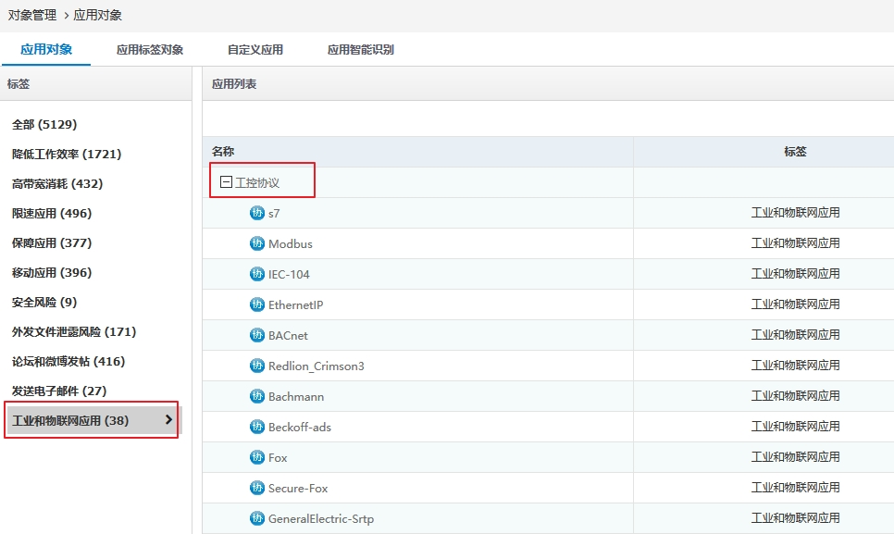
360网络入侵防御系统适配电力行业日志格式，满足国网、南网电力监控系统网络安全态势感知系统对接日志格式通过命令行灵活调整对接日志格式，在项目中快速响应。

应用识别

应用识别概述
应用识别（Application identify)是360网络入侵防御系统系列的重要功能。借助于应用识别功能，可以准确识别网络上正在运行的应用，应用流量的准确识别不但可洞悉整个网络的运行情况，而且可针对具体需求做用户行为的准确管控，这在一定程度上既可保证业务流的高效运行也可预防由于内网机器受到攻击而生产的威胁，同时识别应用类型也是应用审计与应用流量控制的基础。
随着P2P应用的广泛流行和基于Web的应用的兴起，令传统的利用固定端口来区分应用类型的设备无能无力。应用识别功能把对报文的协议解析、深度内容检测以及关联分析结合起来，通过对大量实际环境中的流量的分析，总结出每种应用的流量模型，把对数据包的协议解析、深度内容检测和关系分析的结果综合起来，由决策引擎通过与流量模拟的匹配程度，智能的判定应用类型，相比传统的应用识别技术，还具有以下特点：
基于协议状态分析，360网络入侵防御系统系列对已知协议和RFC规范的深入理解，可准确、高效的对各种协议进行解析。例如，对于一次HTTP访问，先由协议解析出访问的URL、Host、User-Agent等信息，再将解析出来的信息进行特征匹配，这样可以带来以下优点：
- 提高性能，不需要对整个报文进行模板匹配，可以提高应用识别的性能。
- 降低误识别率，因为进行模式匹配的字段由整个报文缩小为特定的协议参数，可使特征写的更加精确，减少误识别率。
行为检测，不同的应用类型体现在会话连接或数据流上的状态各有不同；基于这一系列流量的行为特征，通过分析会话连接流的包长、连接速率、发送/接收的流量比例、包与包之间的间隔等信息来识别应用类型。
只有在准确识别应用协议的基础上，才能对应用做到深入、全面和准确地控制。不但可以准确、高效的识别出网络流量的应用类型，而且可以精准的识别出应用的行为。随着特征库的不断更新，支持的应用和行为在不断增加。网络中的应用日新月益，拥有强大的安全服务团队的支持，可以随时对网络中的新应用进行跟踪分析，持续的更新应用特征库。

应用流量统计
借助于强大的应用识别，用户可以通过应用流量统计查看到网络中的应用流量组成，准确了解网络的使用情况。
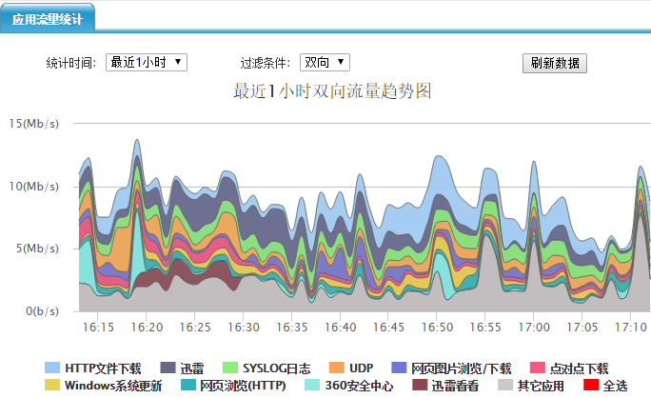
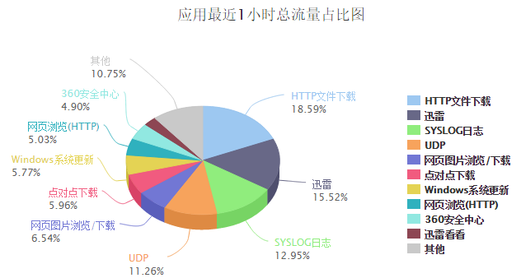

应用路由
360网络入侵防御系统系列通过配置策略路由，可以实现基于应用的路由选择。在用户有多条链路的情况下，不同的应用分别使用不同的线路，使办公、游戏等重要应用的流量使用链路状态较好的线路，使P2P、视频等流量走链路状态较差的线路，帮助用户合理的分配链路资源，即保证重要业务的使用，也不影响P2P、视频等的使用。
360网络入侵防御系统系列的应用路由功能是不是基于端口，而基于应用来实现的，当发现某种应用的流量的时候，会把对应的IP + 端口信息缓存在系统中，相同的IP + 端口再次新建会话的会话，会命中相应的缓存，从而实现应用路由的功能。

基于应用的流量管理
360网络入侵防御系统系列可以实现基于应用的带宽分配，帮忙用户更好的限制P2P、视频等占用带宽比较高的业务，保障重要业务的运行。

应用策略
应用策略分为应用审计和URL审计两部分。

应用审计
应用审计，是通过对数据包的深入解析，获取应用的行为及操作内容。通过用户配置的关键字进行匹配。达到对互联网访问的行为控制和内容控制的目的。其依附于安全策略，减少了数据包的过滤范围，并有针对性（针对用户、应用）的进行审计和记录。
应用审计是基于应用+行为+动作+关键字的四维匹配条件，可以实现精细化的控制。可以实现允许查看微博，但是不允许发微博的精细化控制。
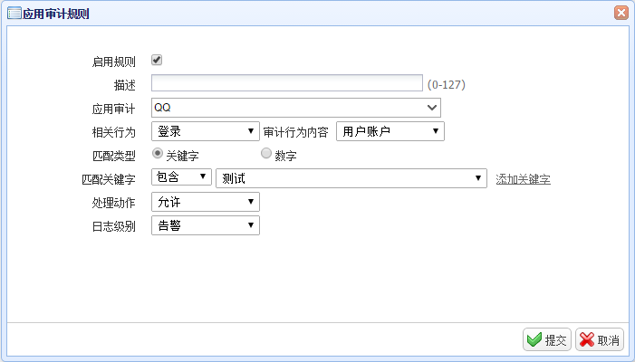

URL审计
URL策略，是通过URL分类库，对网站访问进行过滤。让用户通过网站分类的选择，轻松控制网站访问。同样，URL过滤也依附于安全策略。可以减少了数据包的过滤范围，并记录访问网站及URL。
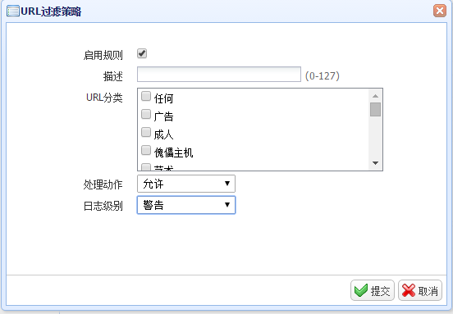

访问控制和审计
现代的网络应用发展已经从以前单一的功能，向着多功能的方向发展。比如QQ，以前只是作为一种通信工具，传输消息，现在QQ可以传文件、发微博、购物、发邮件等等；丰富的应用功能让企业管理者对内部资料泄密和员工工作效率下降大伤脑筋。360网络入侵防御系统系列提供以访问控制、事后审计、用户轨迹三大功能。核心思想是帮助IT管理员使整个网络易用、安全。IT管理员可以从用户、设备、应用、行为等多个视角来管理分析网络。

精细化访问控制
随着WEB2.0技术的蓬勃发展和动态端口的新应用层次不穷，使得传统网关产品采用五元组的访问控制方式早已变得力不从心，而360网络入侵防御系统的出现让访问控制变得简单，基于7元组以及时间的访问控制策略，能有效的控制自然人、应用的访问控制。在该访问策略中，还可以对应用行为和内容进行控制，比如控制QQ传文件但不控制QQ收发消息；过滤关键字，防止涉密信息通过邮件泄密等等。

链路负载均衡
随着带宽成本的下降及业务需求，企业通常存在两个或两个以上的网络出口，多出口提升了网络出口稳定性同时又带来了多链路带宽利用率低、多链路带宽差异大、各运营商网络质量差异、内网应用对带宽需求差异等问题；以上诸多问题只需通过360网络入侵防御系统提供的链路负载均衡即可迎刃而解。具体实现主要基于以下几点：
- 实时多链路监测：
实时监测每条出口链路的逻辑连通性，即使端口处于UP状态，但可能由于远端故障导致的检测报文超时，360网络入侵防御系统同样会执行链路切换的动作，以保证网络连接的可用性，实现多条链路的冗余备份。
- 基于权重流量分担：
360网络入侵防御系统提供了基于优先级和权重的多链路流量分担算法以满足不同应用场景的需求，从而达到高效的利用出口链路带宽的目的。
- 运营商智能选路：
内置电信、联通、移动和教育网地址库，可以智能的依据目的IP运营商属性来决定流量走向，将属于该运营商的访问自动的指向该运营商的链路，实现“南北互通”。
- 智能应用路由：
360网络入侵防御系统内置超过1400种以上的应用识别能力，将网络中各种应用进行准确分类和精细识别，让不同的应用分别使用不同的出口线路，保证重要业务不中断。
- DNS透明代理：
通过透明代理技术，完成对客户dns流量的无感知代理，从而保证客户的dns请求得到最快，最稳定的响应，大幅度提升客户的上网感受。

威胁情报
随着攻击的复杂性、多元化不断提升，传统安全设备不断受到挑战；新一代的攻击者常常向企业和组织发起针对性的网络攻击，也就是高级持续攻击（APT）。攻击者不断改变现有的攻击方式，开发新的方法。传统的规则匹配已经无法防御这样的攻击。360自研威胁情报云平台提供全网威胁情报查询功能， 支持对可疑IP、域名、文件Hash进行搜索，并查看关联分析。
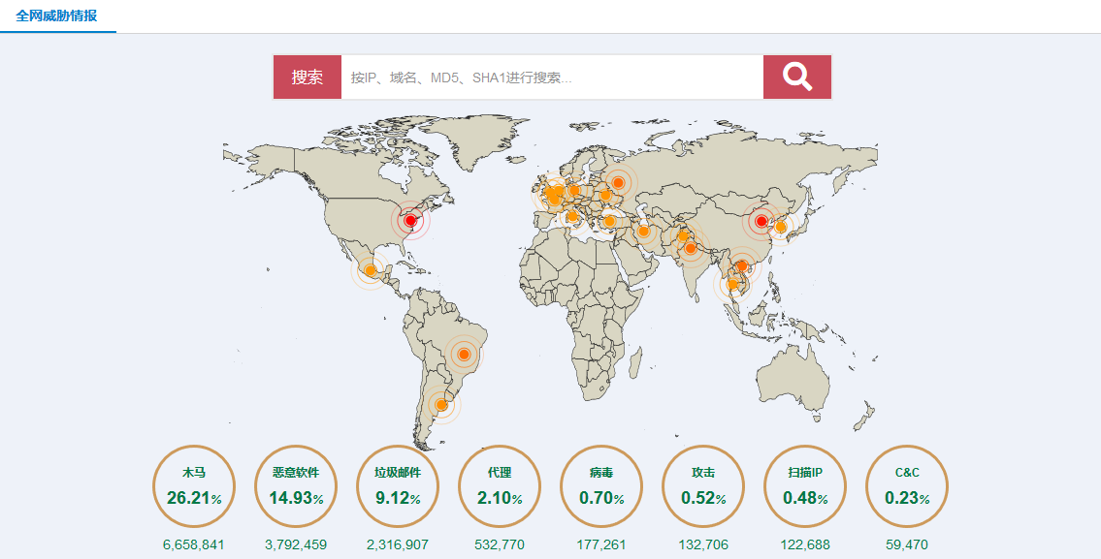
360网络入侵防御系统支持与威胁情报云平台对接，用威胁情报发现内网有威胁的会话、文件传输行为等等。支持对内网产生的威胁进行分类，并对Top威胁进行排序。管理员可以根据实际情况，对内网威胁进行处理。
威胁情报支持热点事件实时推送，在网络上刚爆发的蠕虫、勒索病毒等，均可以在第一时间推送到360网络入侵防御系统，入侵防御系统可进行一站式向导配置。提前做好安全防御。

典型组网应用

在线部署
- 适用于大中型企业用户，以透明方式在线部署于网络出口；无需改变网络拓扑；
- 对网络社区/P2P/IM/网络游戏/炒股/网络视频/网络多媒体/非法网站访问等各种应用进行监控和管理，保障关键应用和服务的带宽；
- 对用户上网行为进行分析与审计；
- 支持VPN/MPLS/ VLAN/PPPoE等复杂网络环境；支持设备本地日志记录和集中分析处理，可多台分布式部署统一管理；
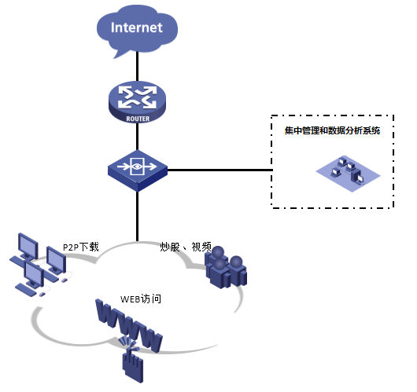

旁挂部署
- 适用于大中型企业用户，以旁挂方式部署于核心设备旁；不影响网络结构，部署简单；
- 对用户网络社区/P2P/IM/网络游戏/炒股/网络视频/网络多媒体/非法网站访问等的流量、行为进行分析及审计；
- 支持设备本地日志记录和集中分析处理，可多台分布式部署统一管理；
